E2357 Scheda creata il 6 novembre 2023

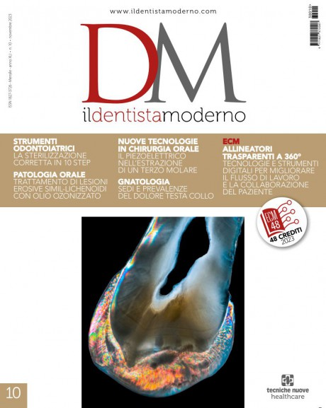
Descrizione storico-bibliografica
Il *dentista moderno : mensile di aggiornamento e formazione professionale degli operatori dentali. – N. 0 (giugno 1982; anno 1, n. 1 (gennaio 1983)- . - Milano : Edifarm, 1982- . - volumi : ill. ; 28 cm. ((10 n. l'anno (1983-2006); 11 (2007); 12 (2008-). - Dal 2000 ha il titolo: DM : il dentista moderno. - Dal 2006 il n. 8 di agosto di ciascun anno ha come altro titolo: Il dentista italiano : indagine di mercato. - Dal 1988 il luogo di pubblicazione e l'editore variano: Torino : UTET; poi: Milano : Tecniche nuove. – Disponibile online tramite login a: https://www.ildentistamoderno.com/. - BNI 83-509. - SBL0634430
Altri titoli: Il *dentista italiano ... : indagine di mercato; *DM : il dentista moderno
Ha come supplementi: *DM : il *dentista moderno. Speciale; I *dossier; L’*igienista moderno [E10930]; L’*odontotecnico moderno [E10954]

I *dossier. - Torino : UTET, 1991-1997. – 7 volumi : ill. ; 28 cm. ((Periodicità non determinata. - Descrizione basata su: n. 1 (novembre 1994). - CFI0297318
Supplemento a: Il *dentista moderno. – Variante del titolo: I *dossier. Il dentista moderno

*DM. Speciale ... - Milano : Tecniche nuove, [2010-2011]. - volumi : ill. ; 29 cm. ((3 n. l'anno. - Supplemento monografico a: Il dentista moderno. - Descrizione basata su: aprile 2010. – ISSN 1827-3726. - BVE0549089
Variante del titolo: Il *dentista moderno. Speciale
Soggetto: Odontoiatria – Periodici
Classe: D617.6005

Informazioni storico-bibliografiche
Dal 1982 “Il Dentista Moderno” rappresenta il punto di riferimento per l’informazione tecnica e specializzata per l’odontoiatra; la sua tiratura certificata ne assicura una diffusione capillare.
La rivista è diretta da un Comitato scientifico di grande esperienza e autorevolezza che garantisce la qualità degli interventi. Viene pubblicata mensilmente e ha da sempre l’obiettivo di aggiornare i professionisti attraverso una rigorosa selezione di lavori di ricerca e contributi scientifici, informazioni teoriche, pratiche e operative particolarmente utili nell’attività clinica.
Gli abbonati possono iscriversi a corsi ECM online e acquisire crediti formativi, rispondendo esattamente alle domande proposte alla fine dello studio. Attraverso il sito è possibile consultare l’archivio della rivista online; la versione per I-Pad è disponibile grazie a un abbonamento dedicato.
In ogni numero vengono pubblicati lavori che abbracciano tutte le discipline dell’odontoiatria. All’interno, un aggiornamento monografico, articoli sulle più innovative ricerche scientifiche e casi clinici significativi, rassegne dalla letteratura scientifica, rubriche sugli aspetti pratici legati alla professione.
La consultazione della rivista digitale tramite smartphone e/o tablet è possibile grazie alla App gratuita (disponibile su App Store e Google Play). Le offerte che comprendono la versione cartacea delle riviste sono valide solo in Italia.
Per contattare la redazione: paola.brambilla@tecnichenuove.com
Per informazioni sul vostro abbonamento: abbonamenti@tecnichenuove.com
https://www.ildentistamoderno.com/la-rivista/

• Direttore Editoriale: Ivo A. Nardella
• Redazione: Paola Brambilla
• Anno fondazione: 1982
• Periodicità: Mensile (12 numeri)
• Sito web: www.ildentistamoderno.com
• Seguici sui canali social di "Il Dentista Moderno"

I vantaggi dell’abbonamento
Le soluzioni di aggiornamento proposte da Il Dentista Moderno consistono non solo nella singola rivista, ma anche nella possibilità di abbonarsi grazie alle formule bundle che comprendono i corsi online ECM di Accademia Tecniche Nuove.
In ogni numero vengono pubblicati lavori che abbracciano tutte le discipline dell’odontoiatria. All’interno, un aggiornamento monografico, articoli sulle più innovative ricerche scientifiche e casi clinici significativi, rassegne dalla letteratura scientifica internazionale, rubriche sugli aspetti pratici legati alla professione e alla gestione dello Studio.
La consultazione della rivista digitale tramite smartphone e/o tablet è possibile grazie alla App gratuita (disponibile su App Store e Google Play).
Le offerte che comprendono la versione cartacea delle riviste sono valide solo in Italia.
Per acquistare le copie singole digitali scarica la App gratuita per il tuo dispositivo
https://www.tecnichenuove.com/prodotto/dm-il-dentista-moderno/

